

Teisėjų tarybos

VEIKLOS ATASKAITA
2020 – 2024 m.

TURINYS
Veiklos pokyčiai 2
Teisėjų tarybos veiklos planavimas ir strateginių veiklos krypčių įgyvendinimas 4
Teisėjų darbo krūvio optimizavimas 4
Teismų reforma 6
Apylinkių teismų reforma 6
Administracinių teismų reforma 7
Apygardų teismų reforma 8
Teismų darbo procesų peržiūra 8
Teismų nepriklausomumas: darbo užmokesčio didinimas ir kitos gerovės teismuose kūrimo priemonės 11
Kvalifikacijos kėlimas 14
Tarptautinis bendradarbiavimas 15
Teismų komunikacijos stiprinimas ir pasitikėjimo teismais didinimas 16

TEISĖJŲ TARYBOS VEIKLA 2020–2024 M.

Veiklos pokyčiai

2020 m. lapkričio 6 d. išrinkta naujos sudėties Teisėjų taryba veikė vadovaudamasi tais metais priimtais Teismų įstatymo pakeitimais:
- Teisėjų tarybos narių skaičius sumažintas nuo 23 iki 17.
- Teisėjų tarybos nariui sumažintas teisėjo darbo stažo reikalavimas nuo penkerių iki trejų metų.
- Įvestas Teisėjų tarybos nario kadencijų skaičiaus ribojimas. Teisėjų tarybos nariais teisėjai gali būti renkami ne daugiau kaip dviem kadencijoms iš eilės.
- Pasibaigus Teisėjų tarybos nario įgaliojimams į jo vietą likusiam Teisėjų tarybos įgaliojimų laikui nuo atitinkamo teismo arba atitinkamos jurisdikcijos ir pakopos teismų Visuotinio teisėjų susirinkimo nustatyta tvarka elektroniniu būdu išrenkamas naujas Teisėjų tarybos narys.

2020–2024 m. Teisėjų tarybos posėdžiuose svarstyti klausimai apėmė visas Teismų įstatymo jos kompetencijai priskirtas sritis: teisėjų korpuso formavimo, teismų ir teismų savivaldos administracinės veiklos, teismų investicijų ir biudžeto, apylinkių teismų optimizavimo, teisėjų darbo krūvio vienodinimo, informacinių technologijų, teisės aktų aprobavimo, patvirtinimo, pakeitimo, darbo grupių, komisijų sudarymo ir jų narių keitimo, tarptautinių santykių plėtros, ryšių su visuomene ir žiniasklaida ir kt.
Nuo 2022 m. sausio 1 d., įsigaliojus Teisėjų tarybos darbo reglamento pakeitimams, vieši Teisėjų tarybos posėdžiai, išskyrus vykstančius elektroniniu būdu, tiesiogiai transliuojami internetu svetainėje www.teismai.lt.
Teisėjų tarybos posėdžių ir juose priimtų nutarimų statistika pateikta 1 ir 2 paveiksluose.

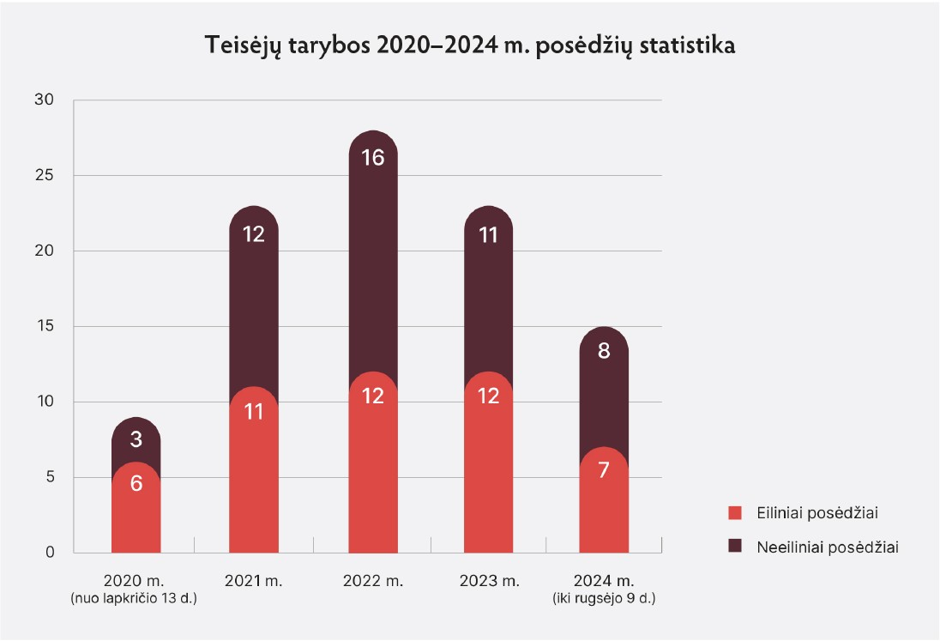

1 pav. Teisėjų tarybos 2020–2024 m. posėdžių statistika

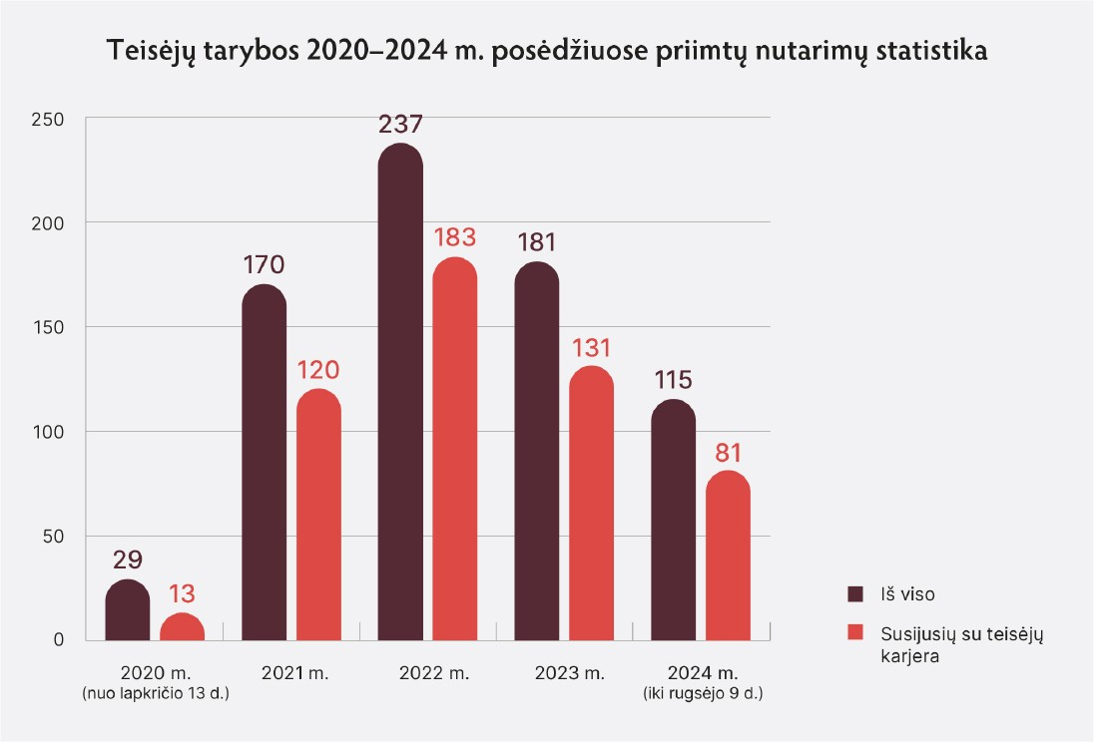
2 pav. Teisėjų tarybos 2020–2024 m. posėdžiuose priimtų nutarimų statistika

Teisėjų taryba savo kadencijos laikotarpiu išrinko ir paskyrė Teisėjų etikos ir drausmės komisijos, Nuolatinės teisėjų veiklos vertinimo komisijos, Teisėjų garbės teismo, Teismų

sistemos apdovanojimų komisijos, Pretendentų į teisėjus egzamino komisijos, Pretendentų į teisėjus atrankos komisijos, Teisminės mediacijos komisijos narius.
Teisėjų tarybos veikla neapsiribojo tik nutarimų priėmimu: visus ketverius metus buvo veikiama kryptingai laikantis nusistatytų veiklos krypčių.

Teisėjų tarybos veiklos planavimas ir strateginių veiklos krypčių įgyvendinimas

2021 m. vasario 26 d. nutarimu Nr. 13P-27-(7.1.2) buvo patvirtintos šios Teisėjų tarybos 2021–2024 metų strateginės veiklos kryptys (ir jų įgyvendinimo priemonės):
  - teismų veiklos efektyvumo didinimas;
  - teismų ir teisėjų nepriklausomumo stiprinimas;
  - teismų sistemos tobulinimo vizijos sukūrimas;
  - ilgalaikio ir tvaraus teismų autoriteto formavimas ir pasitikėjimo teismais stiprinimas.
Daugelis strateginių veiklos krypčių įgyvendinimo priemonių yra sisteminės, viena su kita susijusios, jų rezultatyvumas susijęs ir su bendradarbiavimu su konstituciniais partneriais. Pirmą kartą teismų sistemos istorijoje buvo užsibrėžta sukurti teismų sistemos tobulinimo viziją. 2021 m. gruodžio 20 d. Teisėjų tarybos posėdyje buvo pristatytas teismų sistemos tobulinimo vizijos rengimo planas ir pagrindinės megatendencijos, veiksiančios teismus ateityje. Vėliau vyko Teisėjų tarybos, Lietuvos Respublikos teisėjų asociacijos, Apylinkių teismų teisėjų sąjungos ir Nacionalinės teismų administracijos atstovų strateginės sesijos, buvo vykdomos vidinė (teismų) ir išorinė (partnerių) apklausos, atlikta teismų sistemos Stiprybių, silpnybių, galimybių ir grėsmių analizė. Teisėjų taryba 2022 m. gruodžio 19 d. nutarimu Nr. 13P-232-(7.1.2.) patvirtino Lietuvos teismų vystymosi viziją 2023–2033 bei jos įgyvendinimo planą.

Teisėjų darbo krūvio optimizavimas

Teisėjų taryba daug dėmesio skyrė teismų darbo krūvio valdymui ir optimizavimui, sprendžiant aktualius teisinio reguliavimo ir praktinio įgyvendinimo klausimus.
Siekiant subalansuoti teismų, teisėjų darbo krūvius ir užtikrinti spartesnį teismo procesą, Teisėjų taryba 2021 m. rugsėjo 13 d. įstatymų leidėjui pateikė siūlymus dėl Baudžiamojo proceso ir Administracinių nusižengimų kodeksų papildymo nuostatomis, numatančiomis apygardų teismų pirmininkams ar Lietuvos apeliacinio teismo pirmininkui teisę nutartimi dar nepaskirtas konkrečiam teisėjui (teisėjų kolegijai) bylas, atrinktas atsitiktine tvarka, priskirti

nagrinėti kito teismo teisėjams. Šis siekis buvo įgyvendintas priėmus atitinkamus įstatymų pakeitimus. Be kita ko, priimti ir CPK 62¹ straipsnio pakeitimai dėl galimybės Lietuvos apeliaciniam teismui perskirstyti bylas tarp skirtingų apygardų teismų veiklos teritorijoje veikiančių apylinkių teismų, siekiant vienodinti tarp teismų darbo krūvį. Priimti šį paskirstymą detalizuojantys Teisėjų tarybos nutarimo pakeitimai. Šiuo nauju teisės institutu ne kartą buvo pasinaudota siekiant vienodinti apylinkių ir apygardų teismų teisėjų darbo krūvius.
Teisėjų taryba 2021 m. gruodžio mėn. kreipėsi į Lietuvos Respublikos teisingumo ministeriją su siūlymu pasinaudoti Lietuvos Respublikos civilinio proceso kodekso 432¹ straipsnio 2 dalyje įtvirtinta galimybe teisingumo ministrui, suderinus su Teisėjų taryba, nustatyti, jog bylas pagal pareiškimus dėl teismo įsakymo išdavimo, kurie paduodami elektroninių ryšių priemonėmis, nagrinėja vienas ar keli konkretūs apylinkių teismai, ir bylos pagal pareiškimus dėl teismo įsakymo išdavimo, kurie pateikiami elektroninių ryšių priemonėmis, perduodamos nagrinėti Lietuvos Respublikos apylinkių teismams, kuriuose nustatytas mažesnis darbo krūvis. Ministerijai bendradarbiaujant su Teisėjų taryba, parengtas ir priimtas teisingumo ministro 2022 m. balandžio 27 d. įsakymas Nr. 1R-171 „Dėl bylų pagal pareiškimus dėl teismo įsakymo išdavimo, kurie paduodami elektroninių ryšių priemonėmis, teismingumo nustatymo“, kurio 1 punkte numatyta, kad bylas pagal pareiškimus nagrinėja visi apylinkių teismai, išskyrus Vilniaus miesto apylinkės teismą. Priimti atitinkami ir Teisėjų tarybos nutarimai dėl teisingumo ministro įsakymo įgyvendinimo.
2023 m. sausio 1 d. įsigaliojo CPK ir kitų teisės aktų pakeitimai (jau 2022 m. birželio 30 d. buvo priimti 6 įstatymai) dėl teismams nebūdingų funkcijų atsisakymo ir jų perdavimo notarams (pvz., sudarant nekilnojamojo daikto, kuris yra šeimos turtas, sandorius; tėvams sudarant sandorius, susijusius su nepilnamečio vaiko turtu; nutraukiant santuoką ir tvirtinant gyvenimą skyrium sutuoktinių bendru sutikimu, kai sutuoktiniai neturi nepilnamečių vaikų, ir kt.) taip sumažinant bylų srautus teismuose ir ieškinių, kurių reikalaujama suma iki 100 tūkst. eurų, teismingumo priskyrimo apylinkių teismams. Dėl šių pakeitimų teismuose sumažėjo atitinkamos kategorijos bylų.
Teisėjų tarybos 2023 m. kovo 31 d. nutarimu patikslinti teismų (teisėjų) darbo krūvio vertinimo kriterijai, kurie reikšmingi sprendžiant, ar egzistuoja esminis darbo krūvio skirtumas tarp teismų (teismo rūmų), parengta interaktyvi skaičiuoklė. 2023 m. gruodžio 1
d. Teisėjų tarybos nutarimu patvirtinta apylinkės teismo teisėjo optimalaus darbo krūvio nustatymo metodika. Sukurta optimalaus darbo krūvio apskaičiavimo tvarka apylinkių teismuose, kuri turėtų būti taikoma visuose apylinkių teismuose. Tačiau dėl iki 2025 m.

sausio 1 d. atidėtos teismų reformos visuose apylinkių teismuose, išskyrus tris bandomuosius teismus, metodika dar nėra taikoma.
Įgyvendinant Teisėjų tarybos strategines veiklos kryptis, ruošiantis LITEKO modernizavimui, buvo sukurtas naujas bylų skirstymo algoritmas ir jį įgyvendinanti tvarka, sukurti informacinių sistemų funkcionalumai. Šiuo metu rengiami teisės aktų pakeitimai, susiję su naujojo Bylų skirstymo modulio realizavimu modernizuotame LITEKO: parengta ir teismų bendruomenėje suderinta bylų sudėtingumo nustatymo tvarka. Naujos bylų skirstymo grupės ir svoriai bus taikomi kartu su nauju Bylų skirstymo moduliu, pradėjus veikti modernizuotam LITEKO. Atsižvelgiant į tai, rengiami ir teisėjų darbo krūvio apskaičiavimo tvarkos pakeitimai, numatantys, kad tiek bylų skirstymo procese, tiek apskaičiuojant teisėjų darbo krūvį būtų naudojamos tos pačios bylos grupės ir svoriai. Šiuos pakeitimus taip pat planuojama realizuoti kartu su nauju Bylų skirstymo moduliu.

Teismų reforma

2020–2024 metų laikotarpiu buvo tęsiami Teisėjų tarybos 2018 m. pradėti teismų struktūriniai pokyčiai, siekiant kompleksiškai spręsti tolygesnio teisėjų darbo krūvio problemas, sudaryti prielaidas teisėjų specializacijai, kad žmonėms būtų garantuotas vienodos kokybės ir greičio teisingumo vykdymas tiek didžiuosiuose miestuose, tiek regionuose, o teisėjams, gaunantiems vienodą atlyginimą, – vienodos darbo sąlygos visoje Lietuvoje, efektyviai valdyti teismų sistemos resursus.

Apylinkių teismų reforma

Teisėjų tarybos iniciatyva kreiptasi į Teisingumo ministeriją su siūlymu sudaryti darbo grupę pasiūlymams pateikti ir galimoms apylinkių teismų veiklos efektyvinimo bei apylinkių teismų darbo krūvio sureguliavimo priemonėms įvertinti. Lietuvos Respublikos Ministro Pirmininko 2022 m. vasario 3 d. potvarkiu Nr. 25 „Dėl darbo grupės sudarymo“ sudaryta darbo grupė. Teisėjų taryba kartu su Teisingumo ministerija 2023 m. gegužės mėn. parengė ir pateikė Lietuvos Respublikos Vyriausybei svarstyti Apylinkių teismų reformos įstatymų paketą, kuriame numatyti apylinkių teismų ir jų rūmų veiklos pokyčiai sujungiant / perskirstant teismų veiklos teritorijas, numatyta įsigaliojimo data – 2024-07-01.
Kartu su Apylinkių teismų įsteigimo įstatymo pakeitimo projektu Teisėjų tarybos iniciatyva, bendradarbiaujant su Teisingumo ministerija, parengti ir Seimui pateikti CPK 62², 62³

straipsnių papildymai, numatantys, kad tam tikrų kategorijų bylos paskirstomos bendrai atitinkamai tarp visų apylinkių ar apygardų teismų teisėjų. Įsigaliojus CPK pakeitimams, priimti Teisėjų tarybos teisės aktai, įgyvendinantys minėtus įstatymo pakeitimus, sukurta LITEKO Bylų skirstymo modulio pakeitimų, Teisėjų tarybos nutarimų nuostatų įgyvendinimo LITEKO koncepcija ir pokyčiai įdiegti LITEKO.
Po apylinkių teismų reformos įstatymų paketą sudarančių įstatymų priėmimo (2023 m. birželio 29 d.) Teisėjų tarybos nutarimu sukurta darbo grupė, parengtas teismų reformos įgyvendinimo priemonių planas, periodiškai organizuoti Teisėjų tarybos atstovų, apylinkių teismų pirmininkų, kanclerių susitikimai. Taip pat 2023 ir 2024 m. organizuoti tarpinstituciniai pasitarimai, kuriuose buvo aptariami apylinkių teismų ir kitų institucijų laukiantys iššūkiai po apylinkių teismų tinklo peržiūros įgyvendinimo.
2024 m. birželio 30 d. Lietuvos Respublikos Prezidentui pasirašius Lietuvos Respublikos apylinkės teismo reorganizavimo ir Lietuvos Respublikos apylinkių teismų įsteigimo ir jų veiklos teritorijų nustatymo įstatymų pakeitimus, apylinkių teismų struktūriniai pakeitimai (apylinkių teismų rūmų sujungimas, teritorijų perskirstymas ir kt.) atidėti iki 2025 m. sausio 1 d. Numatyta pakeisti Plungės apylinkės teismo reorganizavimo būdą – numatyta prijungti jį prie Klaipėdos apylinkės teismo. Atsižvelgiant į tai, organizuoti Teisėjų tarybos atstovų, apylinkių teismų pirmininkų susitikimai dėl apylinkių teismų darbo organizavimo užtikrinimo ir kt.

Administracinių teismų reforma

2021–2022 m. Lietuvos vyriausiojo administracinio teismo pirmininkui aktyviai bendradarbiaujant su Teisėjų taryba įstatymų leidėjui parengti ir pateikti siūlymai dėl administracinių teismų reorganizavimo, dalyvauta Seime svarstant ir priimant įstatymo pakeitimus. Nuo 2024 m. sausio 1 d. Regionų apygardos administracinis teismas reorganizuotas prijungimo būdu – šis teismas prijungtas prie Vilniaus apygardos administracinio teismo. Vilniaus apygardos administracinio teismo pavadinimas pakeistas į Regionų administracinio teismo pavadinimą. Įsigaliojus administracinių teismų struktūriniams pokyčiams, visos administracinės bylos pirmąja instancija nagrinėjamos vieno Regionų administracinio teismo, kurį sudaro penkeri teismo rūmai: Vilniaus rūmai, Kauno rūmai, Klaipėdos rūmai, Šiaulių rūmai ir Panevėžio rūmai.
Įstatymų leidėjui pateikti siūlymai ir dėl Teismų įstatymo 63 straipsnio pakeitimo, pagal kurį būtų sudarytos sąlygos konstatavus poreikį laikinai perkelti Lietuvos Aukščiausiojo teismo

bei Lietuvos apeliacinio teismo teisėjus į Lietuvos vyriausiąjį administracinį teismą siekiant užtikrinti tinkamą Lietuvos vyriausiojo administracinio teismo funkcionavimą, atsižvelgus į dėl administracinių bylų, susijusių su nelegalių migrantų antplūdžiu, susiklosčiusią situaciją Lietuvos vyriausiajame administraciniame teisme. Įstatymo leidėjui pakeitus įstatymo 63 straipsnį, 2022 m. vasario 25 d. Teisėjų tarybai priėmus nutarimą buvo pradėtos perkėlimo procedūros ir Lietuvos Respublikos Prezidento dekretu penki teisėjai buvo laikinai perkelti iš Lietuvos Aukščiausiojo Teismo ir Lietuvos apeliacinio teismo į Lietuvos vyriausiąjį administracinį teismą.

Apygardų teismų reforma

Tęsiant Teisėjų tarybos strateginės veiklos krypties dėl teismų tinklo optimizavimo įgyvendinimą, Teisėjų tarybos 2023 m. spalio 27 d. nutarimu Nr. 13P-147-(7.1.2.) „Dėl darbo grupės dėl apeliacinės instancijos teismų tinklo pertvarkos sudarymo“ sudaryta darbo grupė, kuriai pavesta parengti ir pateikti Teisėjų tarybai pasiūlymus dėl apeliacinės instancijos teismų (Lietuvos apeliacinio teismo ir apygardų teismų) tinklo pertvarkos galimybių. Šiuo metu darbo grupėje diskutuojama dėl galimos pokyčių koncepcijos krypties. Pradėtos diskusijos apie apeliacinių teismų funkcijas atliekančių teismų galimus pokyčius

Teismų darbo procesų peržiūra

Ruošdamasi racionalaus ir efektyvaus teismų sistemos valdymo modelio (teismų tinklo) sukūrimui 2024–2028 m., Teisėjų taryba siūlė teisėkūros iniciatyvas ir parengė organizacines priemones, sudarančias galimybes didinti besispecializuojančių teisėjų dalį (2023 m. priimti apylinkių teismų veiklos pakeitimo ir kiti su teismų reforma susiję teisės aktai, sudarantys galimybę teisėjams specializuotis nagrinėjant tam tikrų kategorijų bylas, kryptingiau kelti kvalifikaciją ir gerinti bylų nagrinėjimo kokybę ir kt.), siekė parengti teismų tinklo optimizavimo galimybių analizę ir pasiūlymus, nustatyti teisėjo komandos formavimo principus skirtingų instancijų teismuose.
Teisėjų taryba daug dėmesio skyrė teismo proceso vedimo tobulinimui: 2022 m. pabaigoje atlikta esamos situacijos analizė, teismo proceso vedimo monitoringas, užsienio šalių gerosios praktikos ir tarptautinių teisės aktų bei tarptautinių teismų jurisdikcijos analizė, pateiktos metodinės rekomendacijos, parengti jas įgyvendinantys teisės aktų projektai, sudarytas Baudžiamųjų bylų teismo proceso vedimo vadovas teisėjams.

Šios Teisėjų tarybos kadencijos metu taip pat tobulintas teisėjų atrankos procesas: atrankų spartinimo klausimu diskutuota su Prezidento kanceliarija, pritarta Teisėjų atrankos ir vertinimo modeliui, pagal kurį nuo 2022 m. sausio 1 d. paskelbtose atrankose į laisvas ar atsilaisvinančias teisėjų vietas pretendentų asmeninių būdo ir pažintinių savybių, asmens kompetencijų vertinimas pavedamas nepriklausomiems, atitinkamą kvalifikaciją bei patirtį turintiems išorės ekspertams, sutvarkytas tokio modelio įgyvendinimą užtikrinantis teisinis reglamentavimas.
Teisėjų taryba pritarė siekiui Teismų įstatymo pakeitimais sudaryti sąlygas spartesniam teisėjų korpuso papildymui ir galimybei platesniam asmenų ratui pretenduoti į bendrosios kompetencijos teismus ar administracinį apygardos teismą. Teisėjų taryba visgi atkreipė dėmesį, kad pakeitimai turi užtikrinti į aukštesnės instancijos teismus pretenduojančių asmenų aukštą teisinę kvalifikaciją, reikalingą darbui būtent šiuose teismuose. Teismų įstatymo pakeitimai įsigaliojo 2023 m. sausio 1 d. Pagal juos į bendrosios kompetencijos teismų ar administracinio apygardos teismo teisėjo pareigas nuo šiol galės pretenduoti ne mažesnį kaip 10 metų teisinio darbo teisėkūros ar kitose srityse stažą turintys teisininkai, taip pat ne mažesnį kaip 10 metų advokato arba prokuroro darbo stažą turintys advokatai ir prokurorai.
Teisėjų taryba, siekdama palaipsniui reformuoti pretendentų į teisėjus egzamino formą ir turinį, 2024 m. pritarė 2025 m. sausio 1 d. įsigaliosiantiems pokyčiams. Pagal juos, pretendentų, išlaikiusių pretendentų į teisėjus egzamino teorinę dalį (testą), tačiau neišlaikiusių praktinės dalies (užduočių), išlaikytas testas galios vienerius metus, ir per šį vienerių metų laikotarpį testą išlaikę asmenys turės galimybę pakartotinai vieną kartą laikyti egzamino praktinę dalį.

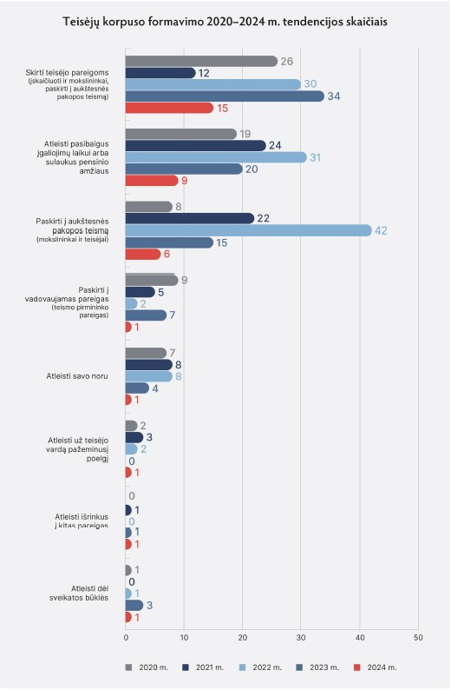

3 pav. Teisėjų korpuso formavimo 2020–2024 m. tendencijos skaičiais

Teismų nepriklausomumas: darbo užmokesčio didinimas ir kitos gerovės teismuose kūrimo priemonės

Net kelis kartus iš eilės 2021–2022 m. oficialūs kreipimaisi į atsakingas institucijas dėl papildomo finansavimo skyrimo teisėjų, teismų valstybės tarnautojų ir darbuotojų pagal darbo sutartis pareiginių algų koeficientams didinti ir šių pareigybių darbo užmokesčiui reikiamų lėšų baigėsi nesėkme. Tiesa, 2022 m. pirmą kartą be trūkumo buvo skirta visa suma 2023 m. teisėjų valstybinėms pensijoms mokėti ir teismų sistemos informacinių technologijų sutartiniams įsipareigojimams vykdyti. Reikšmingi teismų sistemos finansavimo pokyčiai įvyko 2023 m., kai 2023 m. gegužės 25 d. priimtu Lietuvos Respublikos teisėjų darbo apmokėjimo įstatymo pakeitimu Nr. X-1771 buvo atsižvelgta į Teisėjų tarybos ne kartą deklaruotą poreikį valstybei turėti sisteminį požiūrį į aukščiausių valstybės pareigūnų darbo apmokėjimą bei poreikį gerbti konstitucinį valstybės valdžių padalijimo principą. Sulyginus Seimo Pirmininko, Ministro Pirmininko, Konstitucinio Teismo pirmininko ir Lietuvos Aukščiausiojo Teismo pirmininko pareiginės algos koeficientus, atitinkamai nuo šių dydžių išdėliota teisėjų (teisėjų pareiginių algų koeficientai padidėjo 2 kartus) ir kitų pareigūnų atlyginimų koeficientų sistema. Dėl Teisėjų tarybos nuoseklaus ir kryptingo darbo keliant nepakankamo teismų sistemos finansavimo problemas, pagrindžiant poreikį jį skirti, bendradarbiavimo su Vyriausybe ir Finansų ministerija teismams 2024–2026 m. buvo skirta 27 mln. eurų papildomų asignavimų darbo užmokesčiui, iš jų teisėjų atlyginimams – 23,5 mln. eurų; teisėjų padėjėjų, posėdžių sekretorių ir teismo psichologų atlyginimams – 3,7 mln. eurų. Atsižvelgiant į tai, teisėjų padėjėjų vidutiniai pareiginės algos koeficientai 2024 m. apygardų teismuose padidėjo 13 proc., apylinkių teismuose – 14 proc., o teismo posėdžių sekretorių vidutiniai pareiginės algos koeficientai apygardų teismuose augo 15 proc., apylinkių teismuose – 19 proc., lyginant su 2023 m. 2024 m. kreipimasis dėl papildomų asignavimų skyrimo teismų valstybės tarnautojų ir darbuotojų pagal darbo sutartis pareiginių algų koeficientams didinti iš esmės grindžiamas ir nauja atlyginimų sistemos koncepcija, siekiant nustatyti teisėjų padėjėjų ir teismo posėdžių sekretorių atlyginimus tam tikra proporcija nuo teisėjo atlyginimo. Tikimasi, kad darbo užmokesčio didėjimas prisidės prie teisėjų padėjėjų ir teismo posėdžių sekretorių pareigybių patrauklumo didinimo bei padės į teismų sistemą pritraukti žmonių.

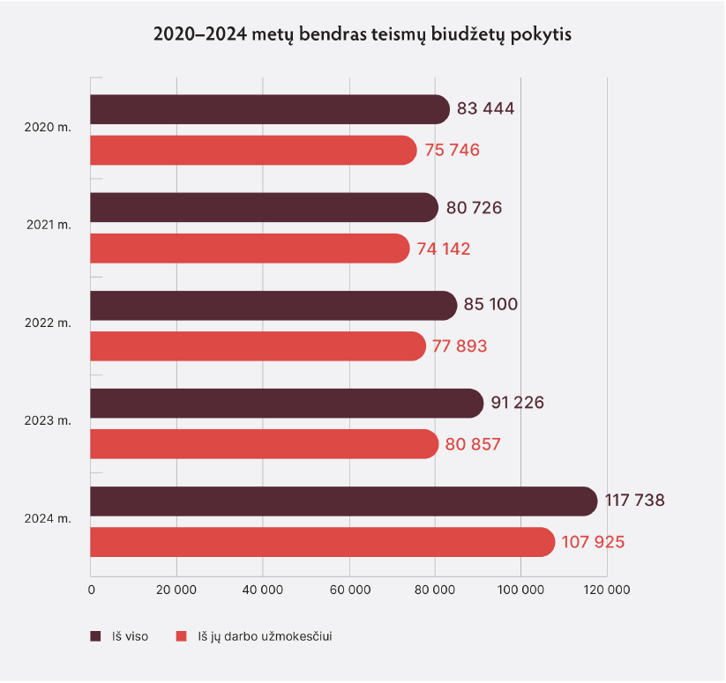

4 pav. 2020–2024 metų bendras teismų biudžetų pokytis

Šioje Teisėjų tarybos kadencijoje buvo nuolat vykdomas teisės aktų projektų ir planuojamų pokyčių, susijusių su teismų sistema, monitoringas. Stiprinant dialogą su kitomis valdžiomis intensyviai susitikimuose, renginiuose, kuriuose su šalies Prezidentu, Ministre Pirmininke, prokuratūros, advokatūros ir kitų teisėsaugos institucijų vadovais spręstos teismų reformos, teisėjų atrankos ir kitos opios teismų sistemos problemos. 2021 m. spalio 20 d. Vyriausybės nutarimu buvo patvirtinta 2021–2030 m. Teisingumo sistemos plėtros programa, kuri leis teismų sistemai ir toliau inicijuoti pažangos veiklas, kelti pokyčių poreikį bei gauti finansavimą pokyčiams šioje srityje.
Be to, įdėta daug Teisėjų tarybos pastangų, kad būtų sureguliuota mokėjimo už darbą ir budėjimą poilsio ir švenčių dienomis bei pavadavimą, priemokų už padidėjusį darbo krūvį skyrimo ir mokėjimo bendrosios kompetencijos ir specializuotų teismų teisėjams tvarka. 2022 m. pateiktame derinti Lietuvos Respublikos teisėjų darbo apmokėjimo įstatymo Nr. X- 1771 pakeitimo įstatymo projekte buvo numatyta atsisakyti apmokėjimo už teisėjų budėjimą,

bet Teisėjų taryba 2022 m. liepos 19 d. raštu Nr. 36P-91-(7.1.10) pateikė pastabas dėl teisės aktų projektų, todėl 2023 m. gegužės 25 d. priimtame Lietuvos Respublikos teisėjų darbo apmokėjimo įstatymo Nr. X-1771 pakeitimo įstatyme apmokėjimas už budėjimą išliko reglamentuotas taip, kaip buvo iki šio įstatymo pakeitimo.
Kiekvienais šios Teisėjų tarybos kadencijos metais atlikta daug veiksmų, kuriais siekta geresnių sąlygų teisėjų išėjimo į pensiją, darbingumo sumažėjimo ar praradimo atvejais ir kt. 2023 m. sausio 1 d. įsigaliojo Teisėjų valstybinių pensijų įstatymo pakeitimai – įtvirtintas dar vienas pensijos skyrimo pagrindas – kai teisėjas atleidžiamas iš pareigų dėl sveikatos būklės, kai suserga nepagydoma ar kita ilgalaike liga, kliudančia eiti teisėjo pareigas. Taip pat 2024 m. dėl teisėjo, kuriam nustatytas dalyvumo lygis, taip pat vienas augina vaiką iki keturiolikos metų arba neįgalų vaiką iki aštuoniolikos metų, taip pat kitų darbo su bylomis krūvio mažinimo pagrindų įtvirtinimo Teismų įstatyme parengta ir pateikta Teisėjų tarybos nuomonė, siūlymai, dalyvauta Seimo komiteto posėdžiuose. Teisėjų taryba 2024 m. rugpjūčio 30 d. nutarimu Nr. 13P-106-(7.1.2) „Dėl Teisėjų tarybos 2019 m. gruodžio 13 d. nutarimo Nr. 13P-203-(7.1.2) „Dėl Teisėjų darbo su bylomis krūvio mažinimo tvarkos aprašo patvirtinimo“ pakeitimo“ pakeitė Teisėjų darbo su bylomis krūvio mažinimo tvarkos aprašo 2, 3, 10 ir 17 punktus. Nutarimas parengtas atsižvelgus į tai, kad Lietuvos Respublikos Seimas 2024 m. gegužės 9 d. priėmė Lietuvos Respublikos teismų įstatymo Nr. I-480 44¹, 98, 101 straipsnių pakeitimo ir Įstatymo papildymo 44³ straipsniu įstatymą Nr. XIV-2613, kuriuo siekiama Teismų įstatymo nuostatas suderinti su Lietuvos Respublikos darbo kodekso nuostatomis ir taip užtikrinti teisėjams papildomas socialines garantijas.
Teisėjų ir teismų darbuotojų pasitenkinimą darbu lemia ne tik darbo užmokesčio dydis: siekiant išsiaiškinti teisėjų ir teismo darbuotojų psichologinės gerovės būklę, Teisėjų tarybos iniciatyva 2022 m. buvo organizuotas teisėjų ir teismo darbuotojų psichologinės gerovės tyrimas, kurį atliko Vilniaus universiteto prof. dr. G. Valickas. Tyrimo rezultatus ir įžvalgas bei rekomendacijas mokslininkas pristatė Teisėjų tarybai bei visai teismų bendruomenei. Įgyvendinant Darbo kodekso nuostatas, teismams buvo parengtos Smurto ir priekabiavimo prevencijos politikos rekomendacijos, patvirtintos Teisėjų tarybos 2022 m. lapkričio 25 d. nutarimu Nr. 13P-222-(7.1.2.) „Dėl pavyzdinės smurto ir priekabiavimo prevencijos politikos teismuose patvirtinimo“, teismų darbuotojams šia tema organizuoti mokymai.

Kvalifikacijos kėlimas

Teisėjų taryba aktyviai prisidėjo keliant teisėjų kvalifikaciją, padėjo identifikuoti teisėjų mokymo poreikius, rengti išsamias mokymo programas, teikė siūlymus dėl kvalifikuotų lektorių. Teisėjų taryba per savo kadenciją patvirtino 177 teisėjų mokymo programas.
2021–2024 m. teismų vadovams skirtuose vadovavimo / lyderystės ugdymo mokymuose dalyvavo beveik 300 dalyvių. Siekta stiprinti ne tik teismų vadovų, teisėjų, bet ir teisėjų padėjėjų, teismo posėdžių sekretorių ir kito teismo personalo gebėjimus ir kompetencijas: įvyko daugiau kaip 350 kvalifikacijos kėlimo renginių, beveik 18 300 dalyvių¹.
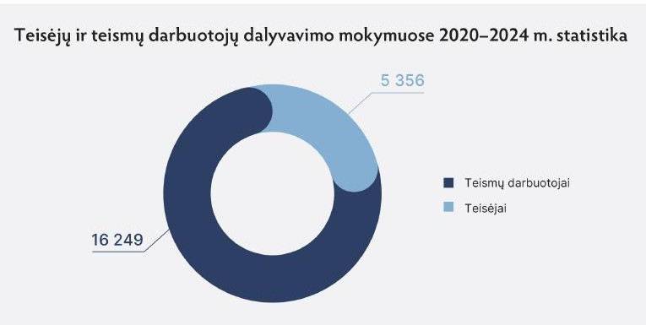
5 pav. Teisėjų ir teismų darbuotojų dalyvavimo mokymuose 2020–2024 m. statistika

Per 2021 – 2024 m. laikotarpį buvo suorganizuoti tarptautiniai mokymai bendradarbiaujant su Europos Žmogaus Teisių Teismo, Europos Sąjungos Teisingumo Teismo ir Europos Sąjungos Bendrojo Teismo teisėjais, JAV ambasada, vyko tiksliniai tarptautiniai mokymai teismų psichologams bei lektoriams. Teisėjai ir teismų darbuotojai aktyviai dalyvavo Europos teisminio mokymo tinklo (EJTN) ir Europos teisės akademijos (ERA) mokymuose. Per šį laikotarpį tarptautiniuose mokymuose sudalyvavo 920 teisėjų ir 445 teismo darbuotojai.
Surinkus ir apibendrinus užsienio praktiką, susijusią su teisėjų egzaminu, Teisėjų taryba svarsto įvesti bendrą teisėjų ir kitų teisinių profesijų (pvz., prokurorų) egzaminą, atlikti

¹ Tas pats asmuo gali būti keleto mokymų dalyvis.

egzamino turinio ir formos reformą (svarstoma galimybė atsisakyti testo, imti tikrinti bendruosius teisininkų gebėjimus ir pan.).
Teisėjų tarybos iniciatyva Lietuvoje lankėsi Europos Žmogaus Teisių Teismo pirmininkas Robertʼas Spano, buvo suorganizuotos tarptautinės konferencijos „Teismai šių dienų demokratijoje. Ar de facto sutampa su de jure?“; „Europos Sąjungos ir nacionalinių teismų bendradarbiavimas: patirtis ir perspektyvos“; Teismų nepriklausomumas: realybė ir siekiamybė ”; „Teisėjų profesinė etika“.

Tarptautinis bendradarbiavimas

Teisėjų taryba, siekdama užtikrinti, kad Lietuvos teismų sistema būtų moderni, efektyvi ir atitiktų aukščiausius tarptautinius standartus, visos kadencijos metu aktyviai vykdė tarptautinį bendradarbiavimą.
Teisėjų tarybos pirmininkė 2021 m. kovo mėn. pasisakė Europos Parlamento Piliečių laisvių, teisingumo ir vidaus reikalų (LIBE) komiteto ir Užsienio reikalų (AFET) susitikime dėl Rusijos Federacijos priimto sprendimo pradėti baudžiamąjį persekiojimą Sausio 13-osios bylą nagrinėjusiems teisėjams.
2021 m. Teisėjų tarybos vadovybė du kartus susitiko su Europos Komisijos Vicepirmininke Věra Jourová. Susitikimų metu buvo aptarta Sausio 13-osios byla ir jos reikšmė Lietuvai bei Lietuvos teisėjams, ES demokratija ir jos apsauga nuo išorinio kišimosi, taip pat ir Rusijos; kova su dezinformacija; rinkimų teisės užtikrinimas ir apsauga; teisės viršenybė; teismų nepriklausomumas ir teisių ir lygių galimybių užtikrinimas.
Teisėjų tarybos nariai dalyvavo Europos teismų tarybų tinklo (ENCJ), Europos teisminio tinklo (EJN), Konsultacinės Europos teisėjų tarybos (CCJE) bei Europos Komisijos efektyvesniam teisingumui (CEPEJ) veikloje.
2021 m. Teisėjų taryba buvo išrinkta į ENCJ Vykdomąją valdybą, o tų pačių metų rudenį Vilniuje įvyko neeilinė ENCJ Generalinė asamblėja. 2022 m. dvejų metų laikotarpiui Teisėjų tarybos atstovas buvo išrinktas ENCJ Prezidentu. Nuo 2024 m. birželio Lietuvos Teisėjų taryba ir vėl yra ENCJ Vykdomosios valdybos narė. ENCJ darbo grupės, kuriose Teisėjų taryba aktyviai dalyvavo: „Teisėjų nepriklausomumas, atskaitingumas bei teisingumo kokybė“, „ENCJ skaitmeninio teisingumo forumas“, „Teisėjo karjeros patrauklumas“.

Teismų komunikacijos stiprinimas ir pasitikėjimo teismais didinimas

Siekdama ilgalaikio ir tvaraus teismų autoriteto formavimo ir pasitikėjimo teismais stiprinimo, Teisėjų taryba 2021 m. spalio 1 d. patvirtino 2021–2024 m. Lietuvos teismų sistemos komunikacijos strategiją ir jos įgyvendinimo priemonių planą. Jame daug dėmesio skirta ne tik išorinės komunikacijos priemonėms ir veikloms, bet ir vidinei komunikacijai, taip pat pasitelktos ir kelios naujos tikslų realizavimo priemonės, išsikelti tikslai didinti visuomenės pasitikėjimą Lietuvos teismais, kaip teisingumą vykdančia institucija, plėtoti koordinuotą, pamatuotą komunikaciją teismų sistemoje, vykdyti bendras komunikacines priemones bei stiprinti vidinę komunikaciją ir organizacinę kultūrą teismuose.
Įgyvendindama strategines veiklos kryptis komunikacijos srityje Teisėjų taryba inicijavo priemones ir veiklas viešų duomenų apie teismų veiklą prieinamumo didinimui visuomenei bei visuomenės informavimo priemonių atstovams. Didžiausi duomenų masyvai apie Lietuvos teismus visuomenei atverti sukūrus interaktyvias švieslentes projekte „Atviri teismai“. Sukurtos švieslentės leidžia išsamiau susipažinti su Lietuvos teismų veiklos rodikliais, surasti ne tik statistinius duomenis apie gautas ir išnagrinėtas bylas visuose teismuose, teisėjų specializacijas, bet ir informaciją apie teismams skirtas lėšas, jų panaudojimą, teisėjų ir teismuose dirbančių darbuotojų skaičių ir kt.
Tęsiant komunikacijos priemones, didinančias teismų atvirumą, buvo organizuoti Teisėjų tarybos narių ir žiniasklaidos atstovų darbiniai susitikimai, praktinė tarptautinė diskusija apie asmens duomenų apsaugą. Užtikrinant teismų veiklos skaidrumą bei siekiant sudaryti viešosios informacijos rengėjams ir skleidėjams sąlygas gauti objektyvią informaciją apie teismų veiklą, 2024 m. gegužės 31 d. Teisėjų tarybos nutarimu patvirtintos naujos redakcijos Informacijos teikimo apie teismų veiklą ir bylas teikimo taisyklės. Realizavus organizacines ir technines galimybes ir Teisėjų tarybos posėdžius pradėjus transliuoti tiesiogiai, per pastaruosius kelerius nuosekliai augo „Lietuvos teismų“ Youtube paskyroje transliuotų peržiūrų skaičius, tokios naujovės leido plačiau susipažinti su Teisėjų tarybos veikla ne tik teismų bendruomenei, bet ir visuomenei.

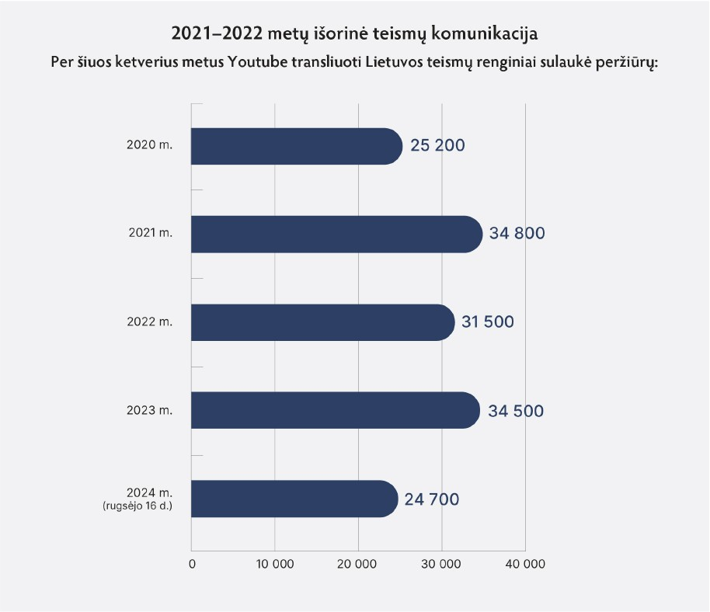

6 pav. 2021–2024 metų išorinė komunikacija

Stiprinant teismų komunikaciją pasitelkti ekspertai, kurie padėjo stiprinti Teisėjų tarybos narių strateginės komunikacijos, krizių valdymo komunikacijos srityje gebėjimus.
Kiekvienais šios Teisėjų tarybos kadencijos metais organizuoti viešojo kalbėjimo, bendravimo su žiniasklaida mokymai teisėjams, apmokyta beveik pusantro šimto teisėjų.
Didindama vidinę komunikaciją ir bendravimą su teismais ir teisėjais, Teisėjų taryba numatė vieną iš priemonių – periodiškus išvažiuojamuosius susitikimus. Per šį laikotarpį Teisėjų tarybos nariai kasmet aplankydavo ne mažiau kaip 3 teismus per metus, juose vykdavo ne tik Teisėjų tarybos posėdžiai, bet ir susitikimai su teisėjų bendruomene. Minėtuose susitikimuose Teisėjų tarybos nariai pristatydavo naujausias iniciatyvas bei veiklas, kaip užtikrinti teismų ir teisėjų nepriklausomumą.
Siekdama didinti pasitikėjimą teismais Teisėjų taryba 2022 m. priėmė Lietuvos teismų sistemos korupcijos prevencijos veiksmų planą, buvo įsteigta centrinio už korupcijai atsparios aplinkos kūrimą visoje teismų sistemoje atsakingo subjekto pareigybė, o 2023 m. teismų kovos su korupcija programa tapo nacionalinių strateginio planavimo dokumentų,

kuriais kovojama su korupcija šalyje, sudėtine dalimi, pagal kurios priemonių vykdymą skaičiuojama valstybės pažanga kovoje su korupcija. 2023 m. sukurtos ir į teisėjų mokymo programas (įvadinę ir periodines) diegtos teisėjų antikorupcinio sąmoningumo didinimo mokymų programos, 2023 ir 2024 m. atlikti Lietuvos teismų korupcijos (ne)tolerancijos tyrimai.

